1 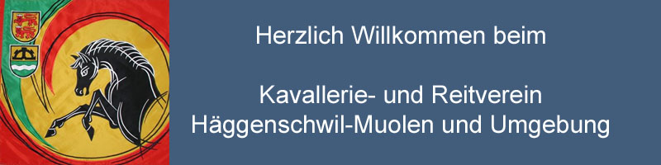
www.krv-haeggenschwil.ch
Werbemöglichkeiten
Pferdesporttage Häggenschwil vom 24. Und 25. Juli 2021

Übernahme einer Prüfung:

___ OKV Jump Green 70 Fr. 800.- Inkl. Bandenwerbung oder Logo
___ OKV Jump Green 75 Fr. 800.- Inkl. Bandenwerbung oder Logo
___ R/N 100 Fr. 1000.-Inkl. Bandenwerbung oder Logo
___ R/N 105 Fr.1000.-Inkl. Bandenwerbung oder Logo
___ B/R Derby Rohrenmoos Fr. 1200.- Inkl. Bandenwerbung oder Logo
___ B/R 90 Fr. 1000.- Inkl. Bandenwerbung oder Logo
___ B/R 95 Fr. 1000.- Inkl. Bandenwerbung oder Logo
___ Ablösungsspringen Fr.1000.- inkl. Bandenwerbung oder Logo
___ Plaketten Fr. 300.-
___ Flots Fr. 150.-
___ Bandenwerbung Fr. 250.-
___ Freier Betrag Fr.________
Besten Dank für die Rückgabe an ein Mitglied des OK's oder per Mail an petra.e@bluewin.ch
Petra Mäder, Ebnet 582, 9203 Niederwil/ Kilian Hauptlin, Ringstrasse 6, 9314 Steinebrunn

Name/Vorname oder Firma ( Stempel ) …………………………..………………………………..
Adresse …………………………………………………………….
PLZ/ Ort …………………………………………………………….

Datum/ Unterschrift …………………………………………………………….

